Primer Name ：B10
Sequence(5’to 3’) ：C10
Lot No. : | A10 |  | Length : | D10
Purification : | C6（固定值） |  | Modification(5’to3’) : | L10
ODs : | O10 |  | OD/tube : | P10
nmoles: | Q10 |  | TM(℃) : | H10
GC(%) : | I10 |  | Purity（HPLC）: | M10
MW (target): | G10 |  | MW(observed): | N10
Add water to[100pmole/ul ]: |  | K10
ESI - MS
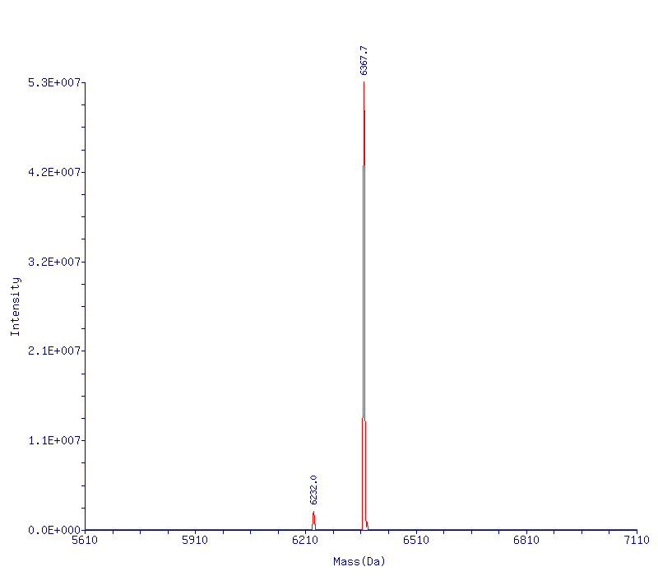
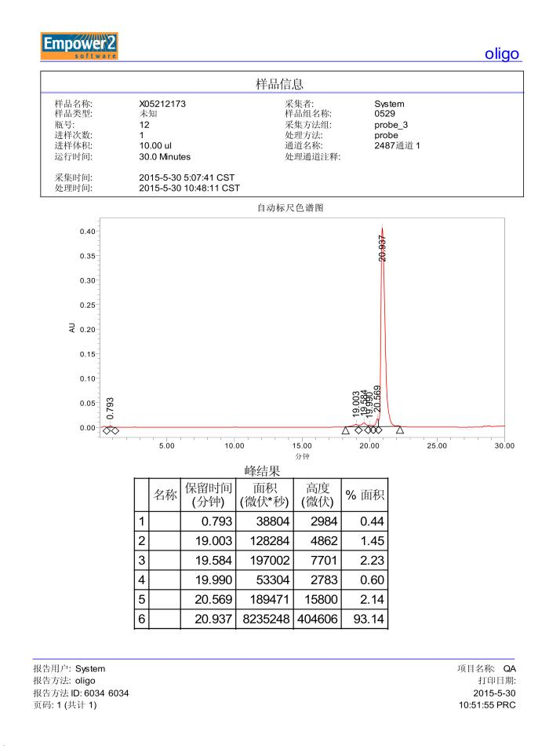HPLC

